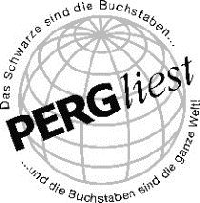**PRESSEMITTEILUNG**

**Lesung mit Clemens Berger**

**„Haus des flüssigen Goldes“**

**Lesung mit Clemens Berger – „Haus des flüssigen Goldes“**  
*07. Mai 2025, 19.30 Uhr – Stadtbibliothek Perg*

Der **Arbeitskreis PERG liest**, die **Stadtbibliothek Perg** und das **Stadtamt Perg** laden am Mittwoch, den 07. Mai 2025 um 19.30 Uhr, zu einer besonderen Lesung mit dem österreichischen Autor **Clemens Berger** ein. Der renommierte Schriftsteller stellt seinen neuen Roman *„Haus des flüssigen Goldes“* vor – ein provokantes und zugleich berührendes Werk, das sich mit den aktuellen Themen Solidarität, Überlebenskampf und Mutterliebe auseinandersetzt.

In *„Haus des flüssigen Goldes“* erzählt Berger die Geschichte von **Maya**, einer alleinerziehenden Mutter, die in schwierigen Verhältnissen lebt und von Gelegenheitsjobs abhängig ist. Als sie beginnt, ihre überschüssige Muttermilch in einem sogenannten „Haus des flüssigen Goldes“ abzupumpen und zu verkaufen, scheint sie eine Möglichkeit gefunden zu haben, aus der Armut herauszukommen. Doch als der größte Milchpulverfabrikant nicht mehr liefern kann und der Markt für Muttermilch plötzlich lebenswichtig wird, gerät Maya in einen Strudel aus sozialen Netzwerken, Shitstorms und Morddrohungen. Sie wird zur Ikone des Widerstands – gefeiert von einigen, gehasst von anderen.

Clemens Berger beschreibt in seinem neuesten Werk auf eindrucksvolle Weise eine Gesellschaft, die auf den ersten Blick den Anschein von Solidarität und Fürsorge wahrt, sich aber zunehmend von den wirtschaftlichen und sozialen Realitäten einholen lässt. In seiner unnachahmlichen Weise schafft er es, humorvoll und tiefgründig zugleich über die komplexen Fragen von Moral, Überleben und Mutterschaft nachzudenken.

Die Lesung in der Stadtbibliothek Perg wird eine Gelegenheit bieten, mehr über das brisante Thema des Romans zu erfahren und mit dem Autor über die Relevanz seiner Erzählung in der heutigen Zeit zu diskutieren.

**Über den Autor:**  
**Clemens Berger** wurde 1979 im Südburgenland geboren und studierte Philosophie in Wien. Er lebt als freier Autor und hat bereits zahlreiche Romane, Essays, Theaterstücke und Erzählbände veröffentlicht. Mit seinen Werken, wie *„Das Streichelinstitut“* (2010), *„Ein Versprechen von Gegenwart“* (2013) und *„Im Jahr des Panda“* (2016), hat er sich einen festen Platz in der österreichischen Literaturszene erarbeitet. Zuletzt erschien sein Roman *„Der Präsident“* (2020), gefolgt von *„Das Haus des flüssigen Goldes“* (2024). Für seine Arbeiten wurde er vielfach ausgezeichnet.

**Termin und Ort:**  
*Wann:* 07. Mai 2025, 19:30 Uhr  
*Wo:* Stadtbibliothek Perg, 4320 Perg, Österreich

**Der Eintritt ist frei**. Die Veranstaltung wird aus den Mitteln der **Büchereiförderung des BMKOES** unterstützt.

Verpassen Sie nicht die Gelegenheit, den vielfach ausgezeichneten Autor Clemens Berger live zu erleben und in die Welt seines neuen Romans *„Haus des flüssigen Goldes“* einzutauchen!

**Pressearbeit:**

Petra Gschwandtner

Tel.: + 43 7262/522 55-503

E-Mail: petra.gschwandtner@stadt.perg.at

Stadtgemeinde Perg, Hauptplatz 4, 4320 Perg, [www.pergliest.at](http://www.pergliest.at/)

**Download Pressetext, Plakat und Bild in voller Qualität:** [www.perg.at/presse/](http://www.perg.at/presse/)

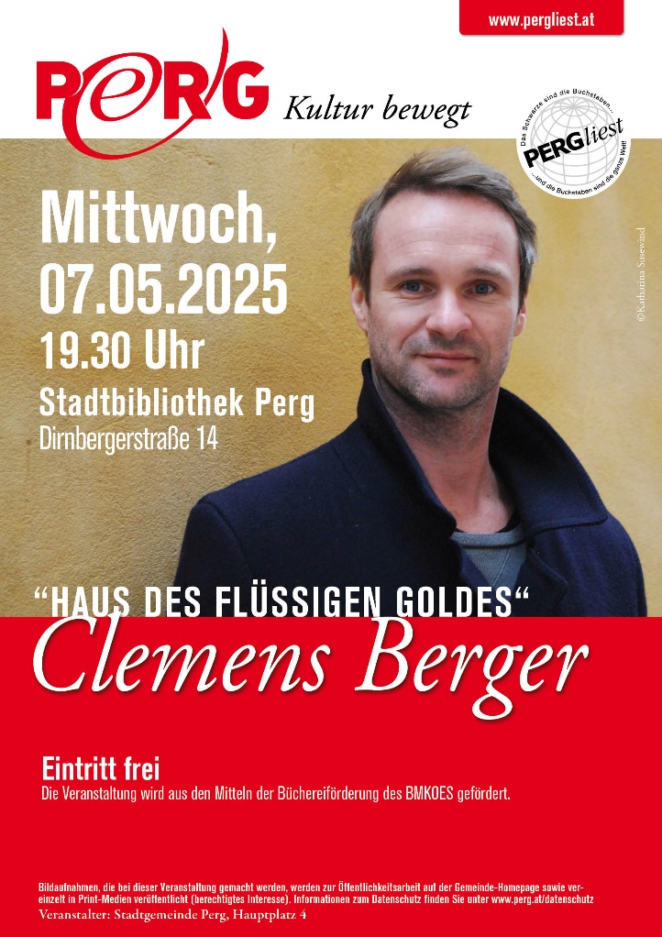

Foto

Clemens Berger © Katharina Susewind

